SQL Like Kullanımı & Örnekleri

yazan [Hayri](https://www.yazilimbilisim.net/author/hayri/)

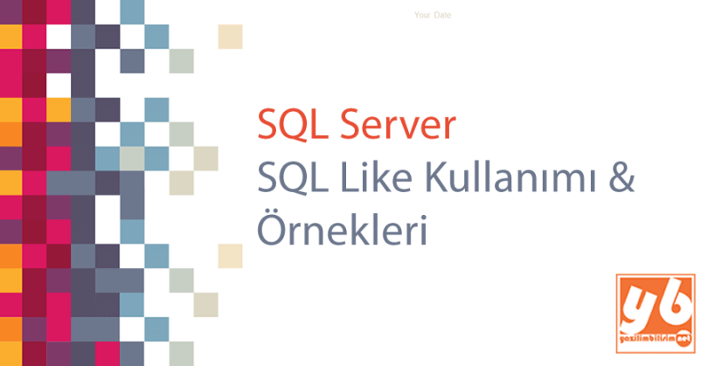

**SQL Like komutu**nun amacı bir alandaki bilgileri belirli bir düzene göre aramaktır.  LIKE operatörü, = (eşittir) operatörünün aksine**joker karakterler** yardımı ile belirtilen alanda eşleşen kayıtları getirir.

**SQL Like deyimi** ile şu joker karekterler kullanılabilir.

SQL Joker Karakterler (WildeCards)

Joker karakterler bir yada daha fazla harf yerine geçmesi için kullanılan özel sembollerdir. Sadece LIKE operatörü ile birlikte kullanılır. **SQL Like kullanımı**nda joker karakterler; genellikle belirli bir harf ile başlayan, belirli bir harf geçen, belirli bir harf ile biten sorgulamalar da kullanılırlar.

|  |  |
| --- | --- |
| % | Birden fazla harf ve rakamın yerini tutar. |
| _ | Bir tek harf ve rakamın yerini tutar. |
| [HARF] | Her hangi bir harf yerine geçecek harf/ harfleri belirtir. |
| [^HARF] | Her hangi bir harf yerine geçmeyecek harfleri belirtir. |
| [A-Z] | A-Z arasındaki harfleri belirtir. |

SQL LIKE kullanımı ile ilgili bu açıklayıcı bilgilerden sonra LIKE Kullanımını içeren örneklere bir bakalım.SQL LIKE Örnekleri

**Örnek 1:** İçinde **masa** geçen ürünleri listeleyin. (İçinde masa geçtiğine göre başında ve sonunda özel karakter kullanmak gerekiyor.)

|  |  |
| --- | --- |
|  | SELECT urunno,urunad,birimfiyat    FROM urunler    WHERE urunad LIKE '%masa%' |

**Örnek 2:** Adının ilk harfi S olan öğrencileri listeyiniz. (İlk harften sonra kaç karakter olacağı ve ne olacağı ile bilgili olmadığı için S sembolünden sonra joker karakter kullanılacak)

|  |  |
| --- | --- |
|  | SELECT ogrno,ograd,ogrsoyad,sinif    FROM ogrenciler    WHERE ograd LIKE 'S%' |

**Örnek 3:** Sondan üçüncü harfi **a** olan ürünleri listeleyin. (Başında ne oluğu belli olmadığı için %, sonra a harfi, son iki karakter içinde _ (alt tire) kullanılacak)

|  |  |
| --- | --- |
|  | SELECT ogrno,ograd,ogrsoyad,sinif    FROM ogrenciler    WHERE ograd LIKE '%a__' |

**Örnek 4:** Adı A,R veya K ile başlayan öğrencileri listeleyin.

|  |  |
| --- | --- |
|  | SELECT ogrno,ograd,ogrsoyad,sinif    FROM ogrenci    WHERE ograd LIKE '[ARK]%' |

**Örnek 5:** Adı D ile M arasındaki harfler ile başlayan öğrencileri listeleyin.

|  |  |
| --- | --- |
|  | SELECT ogrno,ograd,ogrsoyad,sinif    FROM ogrenci    WHERE ograd LIKE '[D-M]%' |

**Örnek 6:** Adı A,P veya R ile bitmeyen öğrencileri listeleyin. *(Not sitedeki kutuphane veritabanı kullanıyorsanız. kareterlerin sonunda sabit boşluk olduğunu unutmayın.)*

|  |  |
| --- | --- |
|  | SELECT ogrno,ograd,ogrsoyad,sinif    FROM ogrenci    WHERE ograd LIKE '%[^APR]' |

**Örnek 7:** İkinci harfi N olan kitapları listeleyiniz.

|  |  |
| --- | --- |
|  | select * from kitap  where kitapadi like '_n%' |
|  |  |

**Örnek 8:** Öğrenci tablosundaki soyadı 4 karakterli olup ilk üç karakteri UÇA olan kayıtları listeleyin

|  |  |
| --- | --- |
|  | SELECT * FROM ogrenci WHERE ogrsoyad like "UÇA_" |

**Örnek 9:** Öğrenci tablosundaki soyadı UÇA ile başlayıp N yada R ile biten sorguları getirin.(UÇAN, UÇAR olanlar)

|  |  |
| --- | --- |
|  | SELECT * FROM ogrenci WHERE ogrsoyad like "UÇA[RN]" |